BẢNG BÁO GIÁ
Ngày: 07 / 01 / 2020
Số: N18011074 /DLHCM/01

Kính gửi: QUÝ KHÁCH HÀNG

Công Ty TNHH Thương Mại Dịch Vụ Kỹ Thuật Việt Nguyễn xin trân trọng gởi đến Quý khách hàng bảng báo giá các thiết bị như sau:
STT | Mã/  Code | TÊN THIẾT BỊ  / ĐẶC TÍNH KỸ THUẬT | SL | ĐVT | ĐƠN GIÁ  (VNĐ) | THÀNH TIỀN  (VNĐ)
1 | FS5 | Máy quang phổ huỳnh quang FS5  Model: FS5  Hãng sản xuất: EDINBURGH – Anh  Xuất xứ: Anh  - Tính năng kỹ thuật:  - Nhiều cổng detector tích hợp trong thiết bị, đo đến 1.650nm và tuổi thọ huỳnh quang tới 25ps, tỷ số Water Raman SNR >6,000:1 , độ nhạy cao cho phép phân tích các hợp chất có tín hiệu huỳnh quang yếu  - Chuẩn có 03 detector, detector tham chiếu để hiệu chỉnh cho sự dao động của nguồn sáng; detector truyền qua cho đo độ hấp thu; detector đếm hạt photron đơn single-photon counting (SPC) cho độ nhạy tối đa  - Thiết kế kiểu cắm và chạy, tự đồng nhận diện bộ đưa mẫu tự động và tiết kiệm thời gian, công sức của người dùng. Dải rộng các modul cho có ứng dụng phân tích khác nhau  - Mô tả:  - Máy quang phổ FS5 Spectrofluorometer được thiết kế cho các ứng dụng phân tích đo đạc cao nhất trong lĩnh vực nghiên cứu và phân tích. Để đạt độ nhạy, độ phân giải, và tốc độ thu dữ liệu... thiết bị tối ưu hóa hiệu năng của của bộ nhân quang photomultipliers với độ ổn định nhiệt độ phòng ổn định và sử dụng thiết kế hệ quang với gương cầu, hình xuyến, hình ellio và tối ưu hóa lớp phủ của gương.  - Ngoài có độ nhạy cao nhất và đo đạc trong dải bước sóng rộng, thiết bị còn tối ưu cho điểm sáng tập trung ở điểm mẫu, giúp đo mẫu có thể tích nhỏ và mang lại lợi ích với các bộ giữ mẫu đính kèm như bộ đọc đĩa (plate reader), fibre launch optics mounting, chuẩn độ và bộ định vị mẫu.  2. Thông số kỹ thuật:  - Hệ quang phản xạ độc lập với ánh sáng tập trung điểm nhỏ trên mẫu đo  - Nguồn sáng: 150 W CW Ozone-free xenon arc lamp  - Bộ đơn sắc (Monochromators) kiểu Czerny-Turner với cách tử mặt phẳng cho độ chính xác của bước sóng và ánh sáng lại là tối thiểu  - Dải phổ:  - Kích thích: 230 nm - 1000 nm  - Phát xạ: 230 nm - 870 nm  - Bộ truyền động bộ lọc hoàn toàn tự động, bao gồm với bộ đơn sắc kích thích và phát xạ  - Độ rộng khe phổ (bandpass): phát xạ/ kích thích: 0 - 30nm, tùy chỉnh liên tục  - Độ chính xác bước sóng phát xạ/ kích thích: ± 0.5 nm  - Tốc độ quét (scan speed) phát xạ/ kích thích: 100 nm/s  - Thời gian tích hợp: 1ms - 200s  - Đầu dò phát xạ: bộ nhân quang Photomultiplier R928P, dải phổ: s200 nm - 870 nm, làm lạnh và ổn định  - Đầu dò tham chiếu: tăng cường UV enhanced silicon photodiode  - Đầu đo tryền qua: tăng cường UV enhanced silicon photodiode  - Tín hiệu Raman: >400,000 cps tại bước sóng phát xạ 397 nm, bước sóng kích thích 50 nm, độ rộng khe phổ: 5 nm bandpass, thời gian tích hợp: 1 s integration time  - S/N của tín hiệu RAMAN:  - Signal-to-Noise Ratio of Water Raman Signal SNR SQRT: >6000:1  - Kích thước: 104 cm (w) x 59 cm (d) x 32 cm (h)  - Khối lượng: 55 kg  3. Cung cấp bao gồm:  - Máy quang phổ huỳnh quang FL FS5  - Bộ phụ kiển chuẩn cho vận hành  - Tài liệu hướng dẫn sử dụng tiếng Anh – Việt | 01 | Bộ | 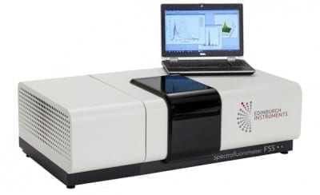
Tổng
Thuế VAT 10%
Tổng cộng
Bằng chữ:

SAMPLE HOLDER:
I | Bộ giữa mẫu Sampler Holder  - Bộ giữ mẫu phù hợp cho mẫu rắn, lỏng, bột và màng mỏng. Tất cả loại mẫu được điều khiển nhiệt độ thông qua bộ phụ kiện điều khiển và bộ phụ kiện thêm
1 | Cuvette Holder (SC-05) cho mẫu lỏng (Liquid Samples)  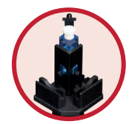
2 | Solid Sample Holder (SC-10) Upright - Powders & Thin-Films  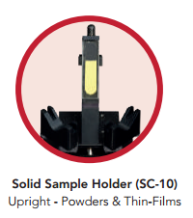
3 | Solid Sample Holder (SC-10)  Upright - Solids & Crystals  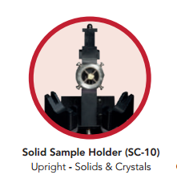
4 | Thermostatic Holder (SC-20)  Coolant Circulation -10oC to +60oC  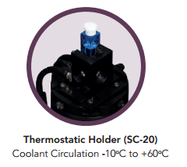
5 | TE-Cooled Holder (SC-25)  -50oC to +150oC  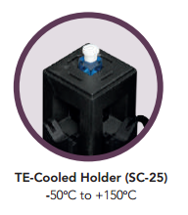
6 | Liquid N2 EPR Dewar (SC-70)  77K  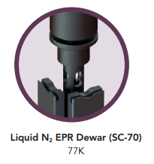
7 | Liquid N2 Cryostat (SC-80)  77K to 500K  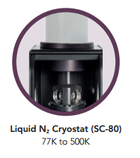
8 | Intergating Sphere (SC-30)  QY - Liquids, Solids and Powders  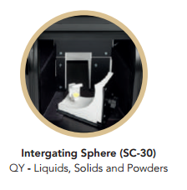
9 | Microwell Plate Reader (SC-41)  96-Well Plates  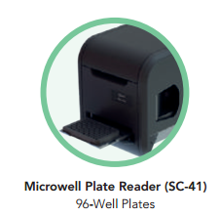
10 | Optical Fibre Launcher (SC-50) Remote fibre interface to 3rd party accessories  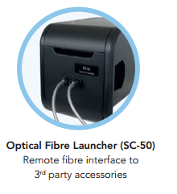
II | ACCESSORIES
1 | Bộ giữ mẫu rắn SCA-1 Solid Sample Holder  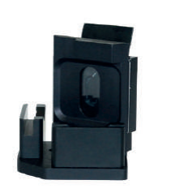  - Bộ giữa mẫu rắn SCA-1 thay cho bộ giữ cuvet chuẩn của modul SC-05  - Nó được thiết kế cho đo phát quang và truyền qua của mẫu rắn và là bộ lựa chọn kinh tế thay cho modul SC-10
2 | Bộ giữa mẫu rắn có xoay SCA-2 Solid Sample Holder with Rotation  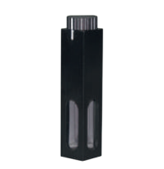  - Bộ giữ mẫu rắn SCA-2 là thanh phần chèn cho bộ giữa cuvet chuẩn của modul SC-05, SC-20, SC-25 và SC-26 sample modules; cho ứng dụng đo mẫu rắn.  - SCA-2 là phần phụ kiện tối ưu cho đo mẫu rắn kiểm soát nhiệt độ
3 | Cổng SCA-3 Syringe Port  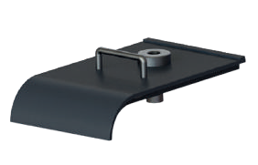  - SCA-3 là phần nắp (cover) lựa chọn cho SC-05 SC-20, SC-25 và SC-26 sample modules kết hợp với bộ tiêm mẫu Syringes và Pipettes.  - Nó phù hợp cho việc trộn chuẩn bị mẫu tại chỗ và chuẩn độ trong quá trình đo
SCA-6 Stopped-Flow
- 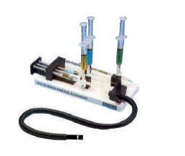
- SCA-6 là phụ kiện stopped-flow cho nhanh huỳnh quang và truyền qua của phản ứng động học với độ phân giải theo thời gian millisecond. Có 02 lựa chọn với 2 bộ tiêm syringe (chuẩn) và 3 bộ tiêm syringe (lulti mixing) và phù hợp với SC-05, SC-20, SC-25 và SC-26 sample modules.
Bộ giữ mẫu rắn có xoay SCA-7 Solid Sample Holder with Rotation
- 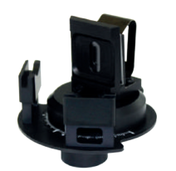
- Bộ giữa mẫu rắn SCA-7 thay cho bộ giữ cuvette chuẩn của modul mẫu SC-05. Được thiết kế cho đo phát quang góc và đo truyền qua của mẫu rắn.
Bộ giữ mẫu đo điện phát quang SCA-8 Electroluminescence Sample Holder
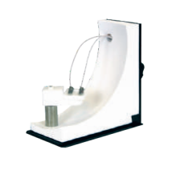

- The SCA-8 is an additional sample holder for the
SC-30 integrating sphere sample module. It is used for
electroluminescence quantum yield measurements of
solids and thin-films materials. Two electrical contacts
are used with a 25 mm x 20 mm sample space

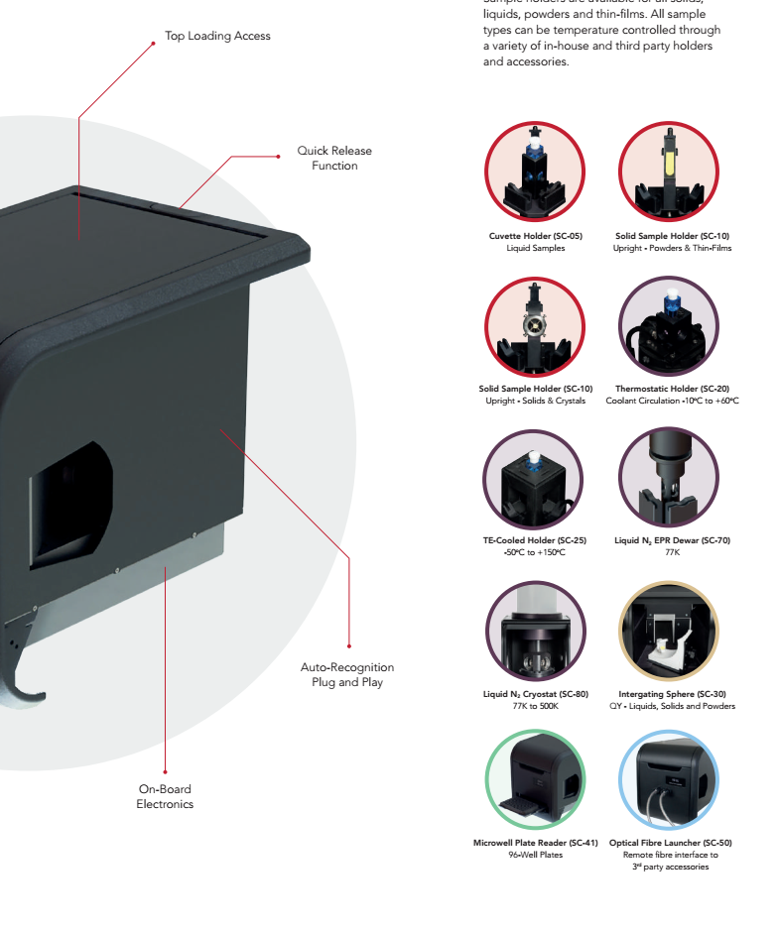

ĐIỀU KIỆN THƯƠNG MẠI:
- Giá trên đã tính các khoản thuế và chi phí như: thuế nhập khẩu, vận chuyển, bảo hành chuyển hàng đến Bên Mua;
2. Quy cách hàng hóa: Thiết bị mới 100% , nguyên đai, nguyên kiện
3. Thời gian bảo hành:
- Thiết bị mới 100%, được bảo hành 12 tháng máy chính theo tiêu chuẩn của nhà sản xuất.
- Chế độ bảo hành không áp dụng đối với những lỗi do người sử dụng gây ra, phụ kiện, đồ thuỷ tinh, vật tư tiêu hao…
4. Thời gian giao hàng: Tùy thuộc thời điểm đặt hàng:
- Đặt hàng: 08 – 10 tuần kể từ khi hợp đồng/ đơn hàng có hiệu lực;
5. Địa điểm giao hàng: PTN chủ đầu tư.
6. Thanh toán:
- Thanh toán: 50% sau khi ký hơp đồng – 50% còn lại trong vòng 10 ngày kế từ ngày bàn giao/ nghiệm thu/ thanh lý và xuất hóa đơn tài chính;
- Thanh toán bằng tiền mặt hoặc chuyển khoản bằng tiền đồng Việt Nam theo tỷ giá bán ra của Ngân hàng Ngoại Thương Việt Nam tại từng thời điểm thanh toán.
- Số tài khoản thụ hưởng: 041 0101 0022 700
Tại: Ngân hàng TMCP Hàng hải (Maritime Bank) chi nhánh TP. Hồ Chí Minh
Đơn vị thụ hưởng: Công ty TNHH Thương Mại Dịch Vụ Kỹ Thuật Việt Nguyễn
MST: 0 3 1 1 1 4 6 2 3 3 5
7. Thời hạn báo giá: Phiếu báo giá có giá trị trong vòng 30 ngày kể từ ngày ghi trên;

Rất mong được sự xem xét và ủng hộ của Quý khách hàng!
Mọi thông tin xin liên hệ:  - Nguyễn Hoàng Long (Mr.)  - H/p: 0932 664422  - Tel: (028). 66 570570 – (024).32 009276  - Fax: (028). 35 951053  - Mail: sales@vietnguyenstore.com  longvietnguyenco@gmail.com | CÔNG TY TNHH TMDV KT VIỆT NGUYỄN  P. GIÁM ĐỐC  NGUYỄN HOÀNG LONG

